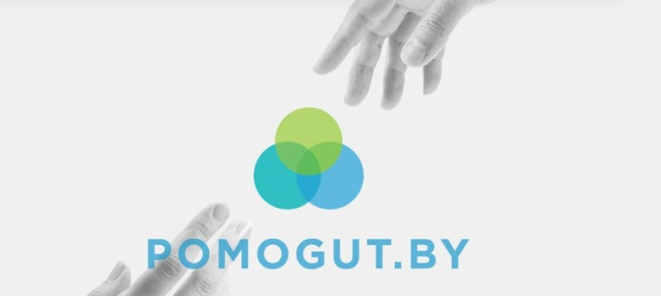
«POMOGUT.BY» - информационный ресурс для людей, столкнувшихся с проблемой наркомании
В 2017 году по инициативе МВД Республики Беларусь разработан интерактивный информационный ресурс POMOGUT.BY, который направлен на профилактику наркомании, оказание помощи наркозависимым и созависимым.
В соответствии с абзацем 3 подпункта 1.1.1 пункта 1 протокола заседания Президиума Совета Министров Республики Беларусь от 23 января 2018г. МВД совместно с облисполкомами и Минским горисполкомом, иными заинтересованными государственными органами и общественными организациями, поручено обеспечить в 2018 году развитие и поддержку ресурса, а также его активное использование в деятельности, направленной на профилактику наркомании.
В рамках проекта в ближайшее время состоится запуск работы единого консультационного центра (кол-центра), который будет размещён на базе ГУ «Минский городской центр социального обслуживания семьи и детей».
В связи с изложенным, просим организовать размещение печатной продукции (листовки, плакаты, билборды) с изображением логотипа названного информационного ресурса в учреждениях образования.
Макет размещён на сайте mvd.gov.by_наркоконтроль_социальная реклама_POMOGUT.BY.
Основной целью проекта является практическая помощь наркозависимым лицам в Республике Беларусь и профилактика наркомании.
"Всё о наркомании"
На сайте pomogut.by мы собрали для вас самую важную информацию о проблеме наркомании. Как вовремя распознать в ребенке начинающего наркомана? Куда обращаться и кто может помочь? Какая ответственность предусмотрена за распространение наркотиков? На эти и многие другие вопросы вы найдете ответ здесь.
“Помощь наркозависимым”
На сайте pomogut.by вы найдете контакты специальных организаций в Беларуси, которые оказывают услуги зависимым, созависимым и тем, кто находится в стадии ремиссии. Приведен перечень их услуг, общая информация об организации, а также имеющиеся вакансии для трудоустройства, ближайшие мероприятия и так далее.
"Получить консультацию"
На сайте pomogut.by через специальную форму каждый желающий может совершенно бесплатно получить консультацию эксперта по вопросам оказания помощи наркозависимым.
Проект «POMOGUT.BY» - это объединение усилий и возможностей государства и гражданского общества. Создавая его, мы не ставили перед собой цели заставить отказаться от употребления наркотиков.
Наша задача - помочь тем, кто оказался один на один со своей бедой и потерялся в океане обещаний, предложений и услуг.
